目 录

第一节 科室应急预案 ....................................................................................... 1
一、科室人员紧急替代程序与替代案 3
二、科室消防安全应急预案 4
三、突发地震时的应急预案 7
四、失窃的应急预案 9
五、遭遇暴徒时的应急程序.................................................................................... 10
六、科室网络系统瘫痪的应急预案 11
七、医护人员发生针刺伤时的应急预案 12
八、科室医院感染暴发的应急处置预案 13
九、艾滋病职业暴露后的应急处理.......................................................................... 14
十、病房发现传染病病人时的应急预案 15
十一、科室突发医疗纠纷、医疗事故应急处置预案 16
十二、紧急封存患者病历及反应标本的应急预案及程序 17
十三、科室无床位时的应急处置预案....................................................................... 19
十四、科室停氧或氧气终端漏气的处置应急预案 20
十五、停中心负压和突然停中心负压的应急预案 21
十六、停电的应急预案 23
十七、停水的应急预案 24
十八、泛水的应急预案 25
十九、门诊各类突发事件应急预案 26
二十、电梯故障应急预案 27
二十一、心电监护仪故障应急处理预案 29
二十二、心电图机故障应急处理预案 30
二十三、输液泵、注射泵故障应急处理预案 31
第二节 医疗部分应急预案 32
二十四、发生药物不良反应时的应急预案 32
二十五、患者发生呼吸心跳骤停时的抢救预案 33
二十六、呼吸机应急处理预案 34
二十七、急性心肌梗死抢救预案 35
二十八、急性左心衰的抢救预案 36

二十九、大咯血的应急预案及程序 38

三十、医疗技术风险处置与损害处置预案 39

三十一、新技术、新项目风险处置预案 40

三十二、突发群体中毒的应急预案 43

三十三、患者病情危重家属拒绝治疗的处理预案 44
第三节 护理部分应急预案 45

三十四、输液过程中出现肺水肿的应急预案 45

三十五、病人发生过敏性休克时的应急预案 46

三十六、患者发生输血反应时的应急预案 47

三十七、发生用药错误时的应急预案 48

三十八、发热病人分诊、就诊处理程序 49

三十九、输液发热反应的应急程序 50

四十、患者输血时血标本采集错误的应急预案 51

四十一、输液过程中发生空气栓塞的应急预案 52

四十二、患者外出或外出不归时的应急预案 53

四十三、患者自杀倾向时或自杀后应急预案 54

四十四、患者发生误吸的应急预案 55

四十五、患者发生躁动的应急预案 56

四十六、患者发生跌倒/坠床的应急预案 57

四十七、患者发生精神症状时的应急预案 58

第一节 科室应急预案

一、科室人员紧急替代程序与替代案

1.门诊人员紧急替代
（1）门诊人员替代制度
①如遇突发情况，普通门诊若不能出诊，本人于开诊前及时通知本科室应急班人员出诊。2.病房人员紧急替代
- 白天：如因工作繁忙而人员，或白班 1 医务人员因意外情况不能坚持完成工作时，
由白班 2 替代完成；若后者没有能力完成该诊疗操作，则需向科主任报告，请求派相应的人员替代，如有必要，可报告医务科或院领导，予以协调解决。
- 夜间及节假日：当遇到人员不足，或当班人员因故不能坚持完成工作时，由当班人员负责联系本科室二线值班人员接替，并报告科主任，如有必要可报告院总值班或院领导。
- 转诊病人接送病人由应急班人员负责。3.术中人员紧急替代
手术中若发生手术人员，尤其是术者因某些意外情况不能坚持完成手术时，由其下一级医师（第一助手）替代其完成手术；若后者没有能力或资质完成该手术，则需向其所在的科主任或医疗组长报告，请求派相应的医师上台，必要时汇报医务科协调解决。

二、科室消防安全应急预案
为了加强本科室消防安全工作，提高发生火灾时快速反应能力，迅速有效开展报警、疏散、扑救工作，以人为本，最大程度减少人员伤亡和财产损失，特制定以下消防安全应急预案。
三、科室情况介绍

科室位于大足区二环南路东段（市大足区人民医院）住院部大楼 13 层，钢筋混凝土结构， 楼层有室消火栓、灭火器、手动报警按钮、疏散引导箱，消防通道在楼层东侧、西侧及中部。
二、现场指挥

科室负责人：宋文信：

职责：对现场人员进行分工、协调，并向上级领导和院办汇报情况。三、报警组
人员：白班：办公班，夜班：低年资值班护士

职责：发现“着火”后，利用楼层的手动报警按钮和向医院消防控制室：-43780110 及区火警“119”报警，报警时必须镇静，说明发生火灾的具体位置：大足区二环南路东段（市大足区人民医院）住院部大楼 13 层，种物质燃烧，着火面积，现场附近是否存放易燃易爆、有毒物质，现场是否有人员被困等基本情况，报警人姓名及联系，报警完成后，迅速补充到疏散引导组。
四、初期火灾扑救组

人员：坐班医师或值班医师

职责：发现“起火”后，现场的工作人员在一分钟形成第一灭火力量，迅速将本楼层电源、气源切断，并利用附近灭火器材进行灭火，对起火部位进行初期火灾扑救，防止火势的蔓延。

五、疏散引导组

人员：办公班，低年资值班护士

职责：疏散引导组成员充分利用本楼层应急疏散装备箱器材，引导人员有序从安全出口进行疏散，并注意避让救援人员，防止发生碰撞和踩压情况。人员疏散完毕后，疏散引导员应逐个房间进行搜查（喊话），确认没有无关人员滞留在火灾现场。
危重（行动不便）病人的疏散法：当班护士立即对楼层所有人员进行有序疏散，先近后远（先疏散离火源近的，后疏散远的），先重后轻（先疏散重病患者或行动不便人员）。
六、其他

  - 第二灭火力量和专业救援队到达后，协助他们开展灭火、疏散工作。

  - 及时上报有关情况。

  - 协助火灾事故调查处理。火灾处置流程图：

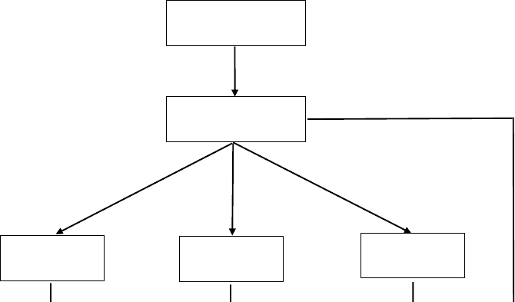火灾的处置流程图
发现火情（发现者呼救）
科室负责人
页脚
报警组
初期火灾扑救组
疏散引导组

三、突发地震时的应急预案
为了做好发生地震时的救治工作，为了更有效地组织撤离、疏散的能力，做到系统化、规化、制度化，保障公众身体健康与生命安全,减少损失，我科室特制定了本预案。
- 地震来临，值班人员应冷静面对，关闭电源、水源、气源、热源，尽力保障人员的生命及财产安全。
- 发生强烈地震时，需将患者撤离病房，疏散至空旷地带。撤离过程中，护理人员要注意维持秩序，安慰患者，减少患者的恐惧。
- 情况紧急不能撤离时，叮嘱在场人员及患者寻找有支撑的地蹲下或坐下，保护头颈、眼睛，捂住口鼻。
- 维持秩序，防止混乱发生。
- 注意防止有人趁火打劫。
- 预案流程见图

地震流程图

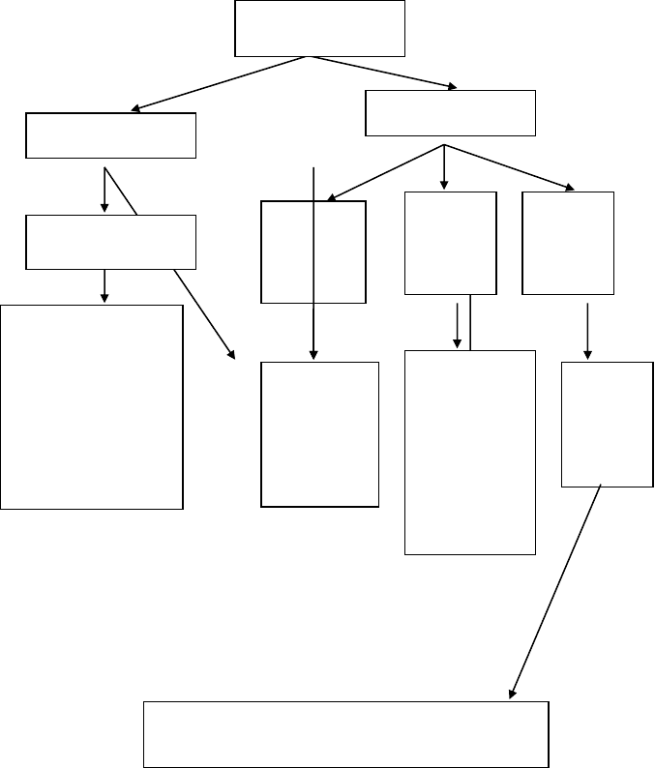
地震
震后
震时
护士长或值班者
责 任 护 士
值班护士
组
（夜班值班
（ 夜班主
班
呼叫通知所有并陪人自
救，告知蹲下，抱头，蜷
组织家属转移
维持秩序，防止
转移可自
曲躲在床下，室内，卫生
危重病人（走
拥挤，踩伤，协
己行走的
间，禁止乱跑，安抚情绪。
楼梯）
助疏散，做好病
轻病人由
人的安抚工作，
配合相关部门搜救病房内遗留人员

四、失窃的应急预案

一、失窃的应急预案及程序

【应急预案】
（一）维持好病房秩序，对可疑人员进行询问。
（二）加强巡视，做好安全工作，随手带门，经常检查门窗。
（三）介绍住院须知时向患者介绍安全知识，保管好贵重物品与现金。
（四）一旦发生失窃，做好现场保护工作。
（五）通知保卫科或总值班，协助做好侦破工作。

【程序】
对可疑人员进行询问
做好安全工作

向患者介绍安全知识
保管好贵重物品与现金

发生失窃
做好现场保护工作
通知保卫科或总值班

协助做好侦破工作

五、遭遇暴徒时的应急程序
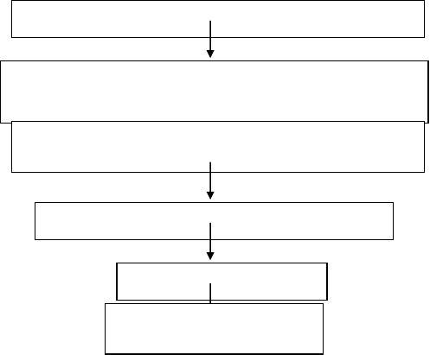
遇到暴徒时保持头脑冷静，首先保障在场人员的人身安全
设法报告保卫科（43780259），夜间通知院总值班（43780184），或寻
求在场其他人员的帮助
安抚患者及家属，减少在场人员的焦虑、恐惧情绪，尽力保证患者
的生命安全及国家财产安全
暴徒逃走后，注意其走向，为保卫人员提供线索
协助保卫人员的调查工作
尽快恢复病室的正常医疗护理工
作，保证患者的医疗安全

一、适用围：

六、科室网络系统瘫痪的应急预案

网络故障或瘫痪时。二、目的：
保障网络故障或瘫痪时医疗护理工作有序开展。三、步骤：
- 首先检查网络是否连接；
- 连接正常仍然无法进入工作站，打信息科:-43780197。
- 确定网络系统瘫痪，告知医生下手工医嘱，办公护士手工转抄医嘱，联系药房借药；
- 告知患者家属，暂停办理出院，待系统恢复；
- 主动联系信息科，预计恢复网络的时间；
- 系统恢复后通知医生下达将所有手工医嘱下达于电脑上，医嘱处理完毕通知办公班；
- 需要办理出院的患者通知家属办理出院手续。

七、医护人员发生针刺伤时的应急预案

【应急预案】
（一）医护人员在进行医疗操作时应特别注意防止被污染的锐器划伤刺破。如不慎被乙肝、丙肝、HIV 污染的尖锐物体划伤刺破时，应立即挤出伤口血液，然后用碘酒和酒精消毒， 必要时去外科进行伤口处理，并进行血源性传播疾病的检查和随访。
（二）被乙肝、丙肝阳性患者血液、体液污染的锐器刺伤后，应在24 h 去预防保健科抽血查乙肝、丙肝抗体，必要时同时抽患者血对比。同时注射乙肝免疫高价球蛋白，按1 个月、3 个月、6 个月接种乙肝疫苗。
(三)被 HIV 阳性患者血液、体液污染的锐器刺伤后，应在 24 h 去预防保健科抽血查HIV 抗体,必要时同时抽患者血对比，按1 个月、3 个月、6 个月复查，同时口服贺普丁(拉米呋定)每日 1 片，并通知医务科、院感染科进行登记、上报、追访等。
【程序】
立即挤出伤口血液
反复冲洗
消毒
伤口处理
抽血化验检查
注射乙肝免疫高价球蛋白
并通知医务处、院感染科进行登记、上报、追访

一、目的

八、科室医院感染暴发的应急处置预案

及时上报医院感染暴发病例，做到早期预防和控制医院感染暴发。二、规定
（一）当发现临床科室7 天发生 3 例或 3 例以上疑似感染暴发病例时，科室应于12 小时向院感科报告。
（二）科室应积极采取有效的控制措施，包括对病人的隔离、积极治疗，环境的消毒处理等措施，防止感染的继续蔓延。
（三）发现同一病区送检标本的病原体有聚集现象时，应在 12 小时报告院感科。
（四）院感科接到报告后与科室的感染控制小组成员一起，立即开展现场流行病学调查和环境微生物学监测，通过根源分析等法查找医院感染的危险因素。
（五）科室应保留感染暴发疑似病人的所有治疗相关的物品（如药品、留置针等），供院感科进行细菌培养查找感染源。
（六）院感科通过分析流行病学调查资料，结合细菌分子生物学同源性分型结果做出最终判断。
（七）明确医院感染暴发后，院感科完成调查报告并向院领导、院所感染委员会汇报。
（八）发生医院感染暴发属于法定传染病的，还应按照《人民国传染病防治法》和《突发公共卫生事件应急预案》的规定进行报告。

九、艾滋病职业暴露后的应急处理
（一）紧急局部处理措施
  - 用肥皂液和流动水清洗污染的皮肤，用生理盐水冲洗粘膜。
  - 如有伤口，应当在伤口旁端轻轻挤压，尽可能挤出损伤处的血液，再用肥皂液和流动水进行冲冼；禁止进行伤口的局部挤压。
  - 受伤部位的伤口冲冼后，应当用消毒液，如：75%乙醇或者 0.5%碘伏进行消毒，并包扎伤口；被暴露的粘膜，应当反复用生理盐水冲洗干净。
（二）暴露后评估
发生艾滋病病毒职业暴露后，院感科或请疾病预防控制中心对其暴露的级别和暴露的病毒载量水平进行评估和确定。

十、病房发现传染病病人时的应急预案
1、发现甲类或乙类传染病，在第一时间通知上级领导及有关部门（医务科、护理部、院感科等）。
2、根据传染源的性质，立即采取相应的隔离措施。
3、保护同病室的患者。
4、患者使用的物品按消毒隔离要求处理。
5、患者出院、转出后，应按传染源的性质进行格终末消毒。

发现甲类或乙类传染病，立即通知上级领导及有关部门（医务处、护理部、院感染办公室等）
↓

根据传染源的性质采取相应的隔离措施
↓

保护同病室的患者，必要时应隔离观察
↓

患者使用的物品按消毒隔离要求处理

↓

患者出院、转出后，应按传染源的性质进行格终末消毒

十一、科室突发医疗纠纷、医疗事故应急处置预案

【应急预案】
（一）医疗投诉发生后，科室应立即向主管部门报告，隐匿不报者，将承担一切后果。
（二）由医疗问题所致的纠纷，科室应先调查，迅速采取积极有效的处理措施，控制事态， 争取科解决，防止矛盾激化，并接待纠纷患者及家属，认真听取患者的意见，针对患者的意见解释有关问题，如果患者能够接受，投诉处理到此终止。
（三）主管部门接到科室报告或家属投诉后，应立即向当事科室了解情况，与科主任共同协商解决办法，如果患者能够接受，投诉处理到此终止。如果患者不能接受，请患者就问题的认识和要求提供书面的材料；然后找有关责任人调查了解问题的详情，提出解决问题的案，并向分管副院长汇报，与患者协商处理意见，如患者接受，处理到此终止。
（四）对主管部门已接待，但仍无法解决的医疗纠纷，建议患者或家属按法定程序进行医疗鉴定。当事科室在一备齐所需要病案摘要、原始病案、有关资料及科室意见。
（五）当事科室指定专人出席医疗事故鉴定会。
（六）患者及家属向法院起诉后，当事科室指定专人和律师代表医院出庭，必要时职能部门陪同。
（七）医务科根据医疗纠纷的性质对科室和个人提出行政处理意见，并提请院办工会决定。

【程序】

向主管部门报告 | 科室调查处理 | 主管部门
向当事科室了解情况 | 协商解决 | 患者不能接受
向分管副院长汇报 | 仍无法解决时 | 医疗鉴定
出席医疗事故鉴定会
医疗主管部门提出处理意见
院办工会决定

十二、紧急封存患者病历及反应标本的应急预案及程序
（一）封存患者病历前的应急预案及程序

【应急预案】
- 当出现纠纷和医疗争议，患者及家属要求封存病历时，病房要保管好病历，以免丢失。
- 及时准确将患者病情变化、治疗、护理情况进行记录。
- 备齐所有有关患者的病历资料。
- 迅速与科领导、医务科（晚间及节假日与院总值班）联系。
【程序】
患者及家属要求封存病历
管好病历
及时准确记录
备齐病历资料
迅速与医务处或总值班联系

（二）关于封存患者病历的应急预案及程序

【应急预案】
  - 发生医疗事故争议时，患者本人及其代理人，提出封存病历申请。
  - 科室向医务科（夜间向总值班）报告。
  - 医务科或总值班与患者或近亲属共同在场的情况下封存患者病历的主观部分的复印件。并收取工本费每 0.2 元。
  - 主观病历为：死亡病历讨论记录、疑难病历讨论记录、上级医生查房记录、会诊记录、病程记录等。
  - 封存的病历由医务科保管，晚间及节假日由院总值班保管，次日或节假日后移交医务
科。
  - 如为抢救患者，病历应在抢救结束后 6h 据实补齐。

【程序】
提出申请
向医务科或总值班报告
双共同在场时在场封存复印件
医务处保管
抢救病历 6h 补齐

（三）关于封存反应标本的应急预案及程序

【应急预案】
- 患者在医院期间进行输液、输血、注射、药物等治疗时，发生不良后果，要当场将标本保存，注明使用日期、时间、药物名称、给药途径。
- 疑似由于输液、输血、注射、药物等引起的不良后果时，科室应向医务科（夜间向总

值班）报告。同时由护士长报告护理部。
- 科室医务人员、患者本人或其他代理人，需共同在场的情况下，对现场实物进行封存。
- 封存标本需在封口处加盖科室图章，同时注明封存日期和时间。
- 封存标本由医务科保管，晚间及节假日由院总值班保管，次日或节假日后移交医务科。
- 需要进行检验的标本，应当到由医患双共同指定的、依法具有检验资格的检验机构进行检验。
- 双无法共同指定检验机构时，由上一级卫生行政部门指定。
- 对封存标本进行启封时，应由双当事人共同在场。
- 疑似输血引起不良后果，科室要对血液立即进行封存保留，并向医务科汇报，同时通知医院血库，由院与提供该血液的采供血机构联系。
【程序】
发生不良后果
当场将标本保存
向分管部门报告
双共同在场时现场封存实物
加盖科室图章
注明封存日期和时间
医务科保管
标本需进行检验时
双共同指定的、依法具有检验资格的检验机构进行检验
或由上一级卫生行政部门指定
封存标本启封时双当事人共同在场
疑似输血反应
封存保留血液
与供血机构联系

十三、科室无床位时的应急处置预案
一、为了在科室没有空床或医疗设施有限时，及时为患者解决入院、诊疗等问题，避免产生医患矛盾。门诊医生收入患者时，所收的科室无空床，所收科室主任及护士长立即启动加床案。对于加床患者，要详细告知加床条件，采取自愿原则，取得患者的谅解，禁强制入院或不告知就收入院的情况发生；
二、合理加床，根据科室的医务人员配备、医疗备品储备、抢救设施配备等情况，依据科室自身加床潜力，由科室酌情处理，医务科监督管理。科室在不推诿病人的情况下，为保证患者的医疗安全及诊治质量，尽力保证加床数量在安全线以。
三、妥善安排好加床患者需要的各种物品，科室对于加床患者要有足够的重视，甚至要比普通患者更多的关照和便，准备好患者需要的各种生活物品，以及监护仪、氧气瓶等各种必备设施，对于无法达到此要求的情况下禁盲目加床。
四、保证好加床患者的医生及护士的配备情况，要求科主任、护士长安排好医护人员负责加床患者的临床诊治，及时安排接诊，处置。
五、加强转，做好患者转工作，及时进行床位调整，保护好患者的医疗就诊权利。
六、提高责任心，格遵守三级医生查房制及首诊负责制，格遵守“三查七对”原则，避免产生医疗差错及事故。
七、若患者及其家属拒绝加床时，或病情危重需要呼吸机辅助呼吸的患者不适宜加床时， 由科主任联系具有抢救能力且有呼吸机的科室如：吸科 RICU、急诊科等，我科也可协助处理， 若其他科室无加床能力时，病人情况允时，可转上级医院，并由我院护送或由上级医院 120 车来院病人。
流程：需要住院的患者提前告知无床→合理加床→妥善安排好加床患者需要的各种物品（包括：氧气瓶、吸痰器、监护仪、呼吸机等必备设施）→加快转→尽快转入普通病房→本院的其他科室→转上级医院。

十四、科室停氧或氧气终端漏气的处置应急预案

【应急预案】
（一）科室突然停氧或氧气不足时，立即打开氧气开关门（钥匙分别放置东西两侧护士站钥匙柜），打开二级调压箱的直通阀。
（二）氧气终端漏气时，关闭设备带上氧气开关，设备带上开关无效时且科室无人吸氧， 立即关闭二级调压箱输出阀。
（三）科室备用氧气袋，试好流量连接吸氧管，并向患者家属做好解释及安慰工作。
（四）科室备用氧气筒放置点：1 床抢救室。
（五）应用备用过程中密切观察患者缺氧有无改善以及其他病情变化。
（六）通知氧气站值班室，:.

【程序】

1.
科室无氧
打开（微开）二级调压箱直通阀

2.
氧气终端漏气
关闭设备带上氧气开关
设备带上开关无效时且科室无人吸氧
关闭二级调压箱输出阀

十五、停中心负压和突然停中心负压的应急预案

一、报告程序
遇有供氧中断，应及时通知中心供氧站 24 小时值班人员，值班人员根据情况通知总务科值班人员和科长，安排组织人员处理。
总务科科长：

二、应急处理措施：

（一）供氧应急处理措施：
- 供氧设备带终端接口漏气：需吸氧病人由护理人员转移到其它终端吸氧，关闭设备带前端阀门，维修终端设备。维修人员处理，通报病区护士长协助转移病人。
- 病房管道漏气：急需吸氧病人用瓶氧供气吸氧或转移到其它病区吸氧，关闭病区供氧阀门，维修供氧管道。供氧小组成员组织维修，病区科主任、护士长转移病人，报分管院领导、医务科、护理部。
- 主管道漏气：病区急需吸氧病人用瓶氧供气吸氧，各监护室采用应急瓶氧供气，医院组织抢修，供氧小组成员维修，报院领导、医务处、护理部、各病区主任、护士长。
- 减压阀故障：一路采用直通管供气，关闭旁路阀门，更换新减压阀。维修人员处理维
修。
- 液氧罐故障：立即切换备用液氧罐或汇流排供氧，维修人员维修，报科长协调处理。
（二）压缩空气应急处理措施
- 供气设备带终端接口漏气：需供气支持病人由护理人员转移到其它终端供气，关闭设
备带前端阀门，维修终端设备。维修人员处理，通报病区护士长协助转移病人。
- 病房管道漏气：急需供气支持病人转移到其它病区治疗，关闭病区供气阀门，维修供气管道。供氧小组成员组织维修，病区科主任、护士长转移病人，报分管院领导、医务处、护理部。
- 主管道漏气：关闭供气总阀门，维修管道。医院组织抢修，供氧小组成员维修，报院领导、医务科、护理部、各病区主任、护士长。
- 减压阀故障：一路采用直通管供气，关闭旁路阀门，更换新减压阀。维修人员处理维
修。
- 空压机故障：立即切换备用空压机供气，维修人员维修，报科长协调处理。
（三）负压应急处理措施，
- 负压设备带终端接口故障：维修终端设备，维修人员处理。
- 病房管道漏气：病房使用备用吸引器，供氧小组成员组织维修，病区科主任、护士长
看护病人，报分管院领导、医务处、护理部。
- 主管道漏气：各病区使用备用吸引器，维修管道，医院组织抢修，供氧小组成员维修， 报院领导、医务处、护理部、各病区主任、护士长。
- 负压机组故障：立即切换备用负压机组，维修人员维修，报科长协调处理。

【应急预案】

十六、停电的应急预案

（一）通知停电后，立即做好停电准备，备好应急灯、手电、蜡烛等；如有抢救患者使用动力器时，需找替代的法。
（二）突然停电后，立即使用抢救患者机器运转的动力法，维持抢救工作，开启应急灯或点燃蜡烛照明灯。
（三）与电工班联系，查询停电原因，尽早排出故障或开启应急发电系统。
（四）加强巡视病房，安抚患者，同时注意防火、防盗。

【程序】
接到停电通知
应急灯
准备动力电器的应急案

突然停电后
采取措施保证抢救仪器的运转

开启应急灯
与电工班联系
查询停电原因

加强巡视病房
安抚患者
防火、防盗

【应急预案】

十七、停水的应急预案

（一）接到停水通知后，告知患者停水的时间，做好停水准备。
（二）做好应急准备，根据停水时间尽量储备水源，以备使用和饮用。
（三）突然停水时，白天与总务科联系，汇报情况，查询原因；夜间通知总值班，汇报停水情况。

(一)便。
向患者做好解释工作，尽量协助患者解决因停水带来的不

【程序】

接停水通知 | 做好停水准备 | 储备水源
突然停水 | 与总务科或总值班联系 | 查询原因
向患者做好解释

【应急预案】

十八、泛水的应急预案

四、立即查找泛水的原因，通知其他人员，积极采取措施阻止继续泛水。
（二）不能自行解决者，立即通知总务科或总值班。
（三）协助维修人员共同将水扫净，保持环境清洁。
（四）告诫患者，不可涉足泛水区或潮湿处，必要时放置醒目标识，防止跌倒。

【程序】
查找泛水原因
积极采取措施
通知总务科或总值班
协助维修人员
保护环境清洁
告诫患者
防止跌倒

十九、门诊患者突发事件应急预案
一、就诊患者出现跌倒的应急预案
- 患者突然跌倒时，医生应立即检查患者伤情，判断患者的神志、受伤部位、伤情程度、全身状况等，并初步判断摔伤原因或病因。
- 有骨折或肌肉、韧带损伤的患者，根据摔伤的部位和伤情采取正确的搬运法，将患者抬至急诊科或相关科室做进一步处理。
- 对于摔伤头部，出现意识障碍等危及生命的情况时，应密观察病情变化，注意瞳、神志、呼吸、脉搏、血压等生命体征的变化情况，立即通知急诊科医生，迅速采取相应的急救措施。
- 受伤程度较轻者，可搀扶或用轮椅将患者送至急诊科，根据病情做进一步的检查和治
疗。
- 向患者了解当时跌倒的情景，帮助患者分析跌倒的原因，向患者做宣教指导，提高患
者的自我防意识，尽可能避免再次跌倒摔伤。
二、就诊患者发生猝死的应急预案
- 门诊医师坐班就诊时，发生猝死的患者，心肺复抢救流程迅速采取心肺复，应立即进行胸外心脏按压、人工呼吸等急救措施，同时请旁边的患者或家属帮助搀扶或用轮椅将及时将患者送至急诊科。搬运过程中不可间断抢救。
- 参加抢救的各位人员应注意互相密切配合，有条不紊，格查对，及时做好各项记录， 并认真做好与家属的沟通、安慰等心理护理工作。

二十、电梯故障应急预案
- 凡遇电梯故障，上班时间通知设备科（43780067），非上班时间通知总值班
（43780184）。设备科维修人员或救援人员可根据不同情况，设法先行释放被困群众。2.电梯困人的救援程序：
- 救援人员可通过对讲机，或手机喊话与被困群众取得联系，务必请群众保持镇静， 静心等待救援，被困群众不可将身体任部位伸出轿厢外。如果轿厢门处在半开闭状态，救援人员应设法将轿厢门完全关闭，以防不测。
- 准确判断轿厢位置，做好援救准备。
应根据楼层指示灯、PC 显示、选层器横杆或打开门判断轿厢所在位置，然后设法援救群
众。
- 救援步骤：
- 轿厢停于接近电梯口的位置时的援救步骤：
① 关闭机房电源开关；
② 用专门锁钥匙开启外门；
③ 在轿厢顶用人力慢慢开启轿门；
④ 协助群众离开轿厢；
⑤重新关好厅门。
- 轿厢远离电梯口时的援救步骤：
①进入机房，关闭该故障电位的电源开关；
②拆除电机尾轴端盖，按上旋柄座及旋柄；
③救援人员用力把住旋柄，另一救援人员手持制动释放杆，轻轻一撬开制动，注意观察平面标志，使轿厢逐步移动最接近厅门（0.5M）为止；
④当确认刹车制动无误时，放开盘车手轮，然后按三、1 中所列法救援。
- 遇到其它复杂情况时，应请电梯公司帮助救援。
- 援救结束时，总务科人员须填写援救记录并存档，以积累救援经验。3.异常情况的应急处置：
电梯发生异常情况，群众须冷静，保持清醒头脑，以便寻求较为安全的解决案。
- 发生火灾时的处置办法：
①当楼层发生火灾时，应立即设法按动“消防开关”，使电梯进入消防运行状态；电梯运行到基站后，疏导群众迅速离开轿厢，并用通知分管领导（），同时拨打 119。
②井道或轿厢关火时，应立即停梯并疏导群众离开，切断电源后用干粉灭火器或1211 灭火器灭火；并用通知设备科或总值班；若火势猛应即刻拨打 119 报警，以便保证医院的人员及财产安全。
- 电梯遭到水浸时的处置办法：

以上内容仅为本文档的试下载部分，为可阅读页数的一半内容。如要下载或阅读全文，请访问：https://d.book118.com/108071104060006040

